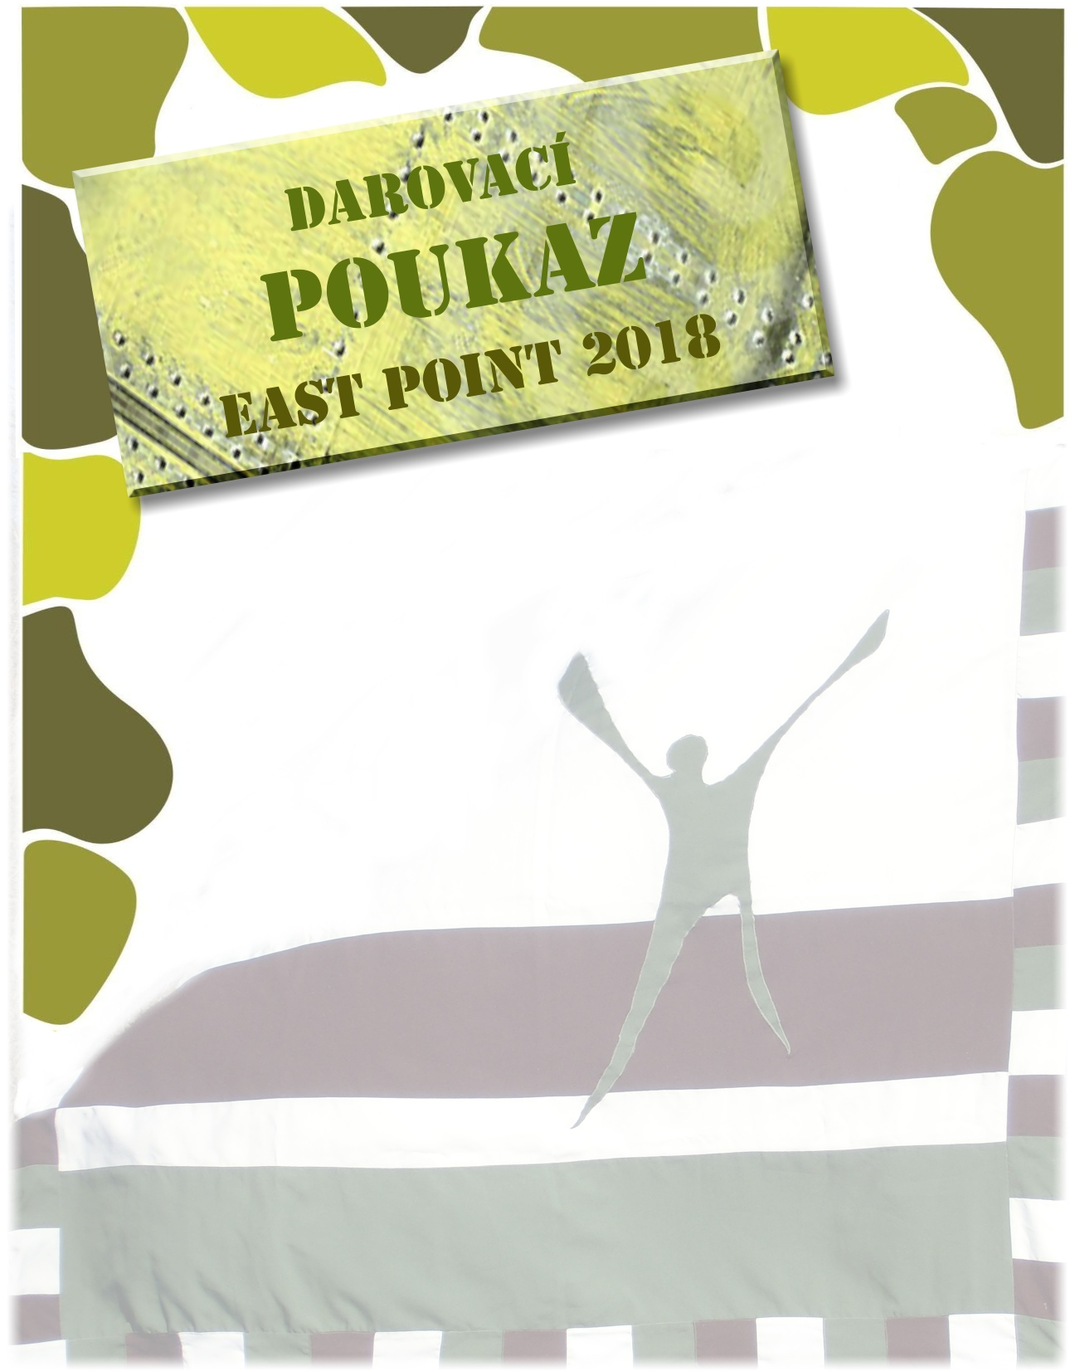

Martinkovi
za vzorné správanie
rodičia

Tento darovací poukaz oprávňuje obdarovaného k účasti vo vybranom turnuse vojenského detského letného tábora East Point 2018

organizátori tábora

CK WIZ TRAVEL SLOVAKIA s.r.o. CK HOMECARE s.r.o.

